**TESTE t PARA A IGUALDADE DE 2 MÉDIAS**

🡺 PARA DUAS AMOSTRAS INDEPENDENTES: teste à igualdade de médias populacionais do Tempo de leitura para os grupos feminino e masculino

***Analyze***

***Compare Means and Proportions***

***Independent Samples T Test***

***Test Variable:* P2**

***Grouping Variable:* Sexo**

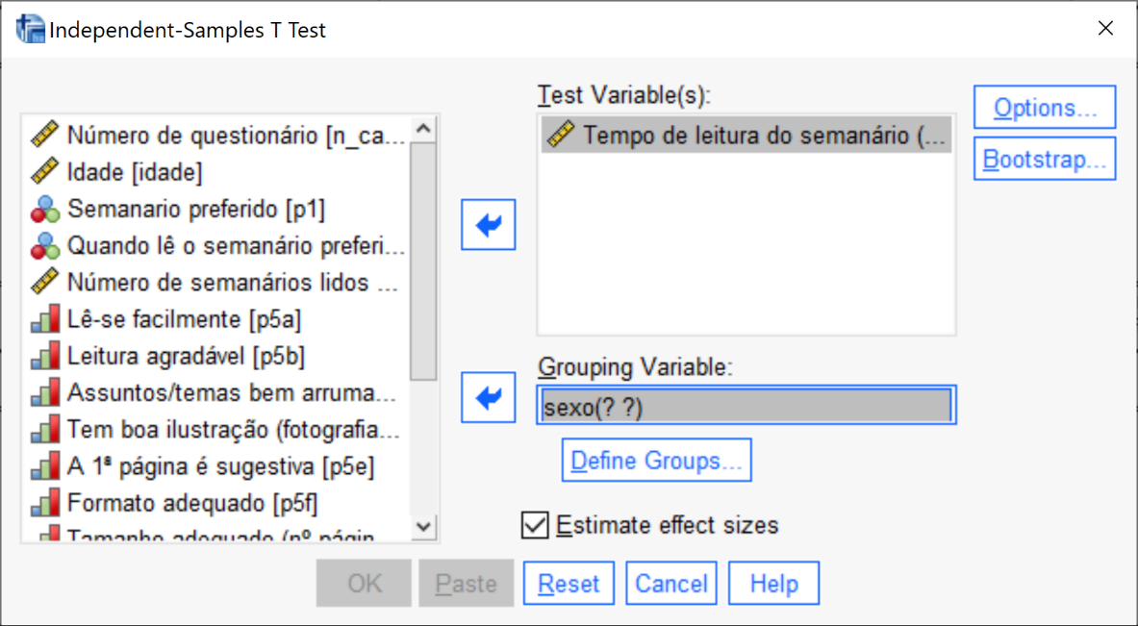

***Define groups: Use specified values***

***Group 1* 0**

***Group 2* 1**

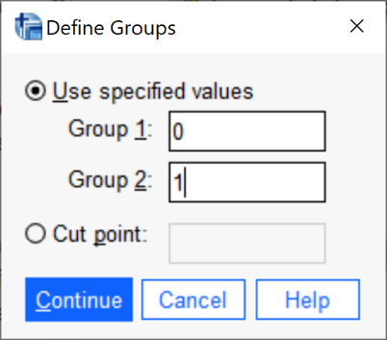

***Estimate effect sizes:*** Não

***Options***

***Confidence Interval Percentage:*** 95%

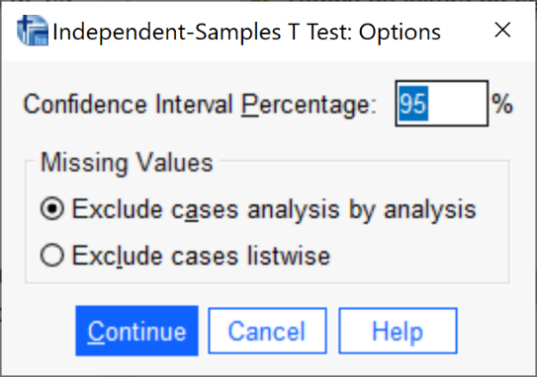

**OUTPUTS ______________________________________________________________________**

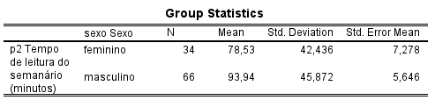

Quadro de estatísticas descritivas para os dois grupos amostrais: feminino e masculino

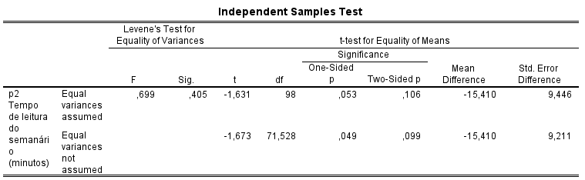

**Teste t para a igualdade de médias**

**Hipóteses:**

H0: μ1 = μ2

H1: μ1 ≠ μ2

**Pressuposto:** as amostras provêm de populações com distribuição normal e variâncias desconhecidas (que podem ser iguais ou diferentes)

**Estatística do teste:**

- **se σ21 = σ22** [variâncias populacionais desconhecidas mas iguais]

t =

**- se σ21 ≠ σ22** (aproximação de Welch à t-Student)

[variâncias populacionais desconhecidas mas diferentes]

t = $\frac{\left({\bar{X}}_{1}-{\bar{X}}_{2}\right)-{\left(μ_{1}-μ_{2}\right)}_{0}}{\sqrt{\frac{S_{1}^{2}}{n_{1}}+\frac{S_{2}^{2}}{n_{2}}}}∩t_{υ}$

com

$$ν=\frac{{\left({S_{1}^{2}}/{n_{1}}+{S_{2}^{2}}/{n_{2}}\right)}^{2}}{\frac{{\left({S_{1}^{2}}/{n_{1}}\right)}^{2}}{\left(n_{1}-1\right)}+\frac{{\left({S_{2}^{2}}/{n_{2}}\right)}^{2}}{\left(n_{2}-1\right)}}$$

**Decisão:** (Two-sided p=0,106) > (α=0,05) ⇒ Não Rejeitar H0:

μ1 = μ2, ou seja, não se rejeita que estas amostras sejam retiradas de duas populações com iguais médias

**Teste de Levene para a igualdade de variâncias**

**Hipóteses:**

H0: σ21 = σ22

H1: σ21 ≠ σ22

**Pressuposto:** as amostras provêm de populações com distribuição normal e variâncias desconhecidas (que podem ser iguais ou diferentes)

**Decisão:** (Sig=0,405) > (α=0,05) ⇒ Não Rejeitar H0: σ21 = σ22, ou seja, não se rejeita que estas amostras sejam retiradas de duas populações com igual variância ⇒ escolher o teste para a igualdade de médias que assume igualdade de variâncias dos dois gupos populacionais (linha de cima)

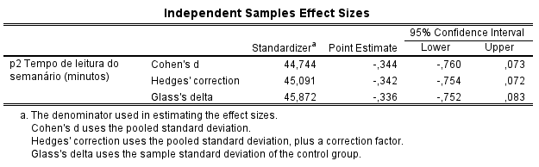

Tamanho do efeito: avalia até que ponto a diferença de médias é efetivamente elevada, independentemente das dimensões amostrais.

O indicador d de Cohen é o mais adequado para estatísticas de teste com distribuição t de *Student* e deve ser usado para amostras maiores (nj>20), sendo que para amostras mais reduzidas o g de Hedges é mais indicado.

Interpretação:

* valores absolutos entre 0,2 e 0,3 – tamanho do efeito reduzido/pequeno
* entre 0,4 e 0,7 – moderado/médio
* ≥ 0,8 – forte/elevado

Neste exemplo, o tamanho do efeito pode considerar-se reduzido, o que está de acordo com o resultado do teste de hipóteses que não permite rejeitar a hipótese de igualdade de médias populacionais.

**ANÁLISE EXPLORATÓRIA DE DADOS**

🡺 Testes à normalidade populacional da variável P2: Tempo de leitura do semanário para os grupos feminino e masculino

***Analyze***

***Descriptive Statistics***

***Explore***

***Dependent List:* P2**

***Factor List:* Sexo**

***Display Plots***

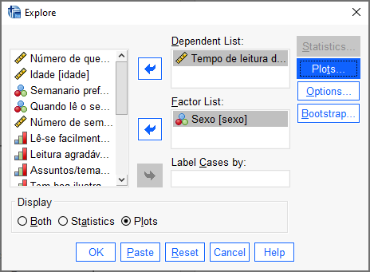

***Plots***

***Boxplots:*** None

***Normality Plots with Tests***

***Spread vs Level with Levene tests:***

*Untransformed*

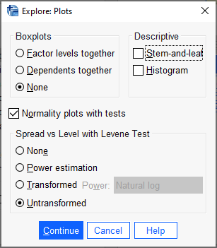

**OUTPUTS ______________________________________________________________________**

**Sexo**

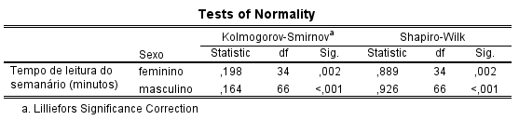

**Pressuposto:** as amostras provêm de populações com distribuição normal e variâncias desconhecidas (que podem ser iguais ou diferentes); o pressuposto de normalidade não se verifica pois:

**-** Grupo feminino (nF=34), teste de Shapiro-Wilk p-value =0,002

**-** Grupo masculino (nM=66), teste de Kolmogorov-Smirnov p-value <0,001

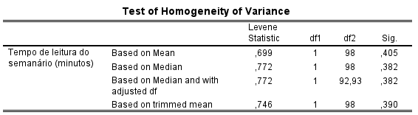

**Teste de Levene para a igualdade de variâncias populacionais da variável “P2: Tempo de leitura do semanário” para os grupos Feminino e Masculino**

**Hipóteses:**

H0: σ21 = σ22

H1: σ21 ≠ σ22

**Decisão:** (Sig=0,405) > (α=0,05) ⇒ Não Rejeitar H0: σ21 = σ22, ou seja, não se rejeita que estas amostras sejam retiradas de duas populações com igual variância

O output apresenta 4 testes para a homocedasticidade:

* o primeiro baseado na média (*Based on Mean*) pressupõe normalidade das 2 populações;
* o segundo baseado na mediana (*Based on Median*) é mais robusto face à violação do pressuposto de normalidade;
* o terceiro baseado na mediana (*Based on Median and with adjusted df*) introduz um ajustamento aos graus de liberdade;
* o quarto baseado na média aparada (*Based on trimmed mean*) elimina o efeito de eventuais valores extremos.